MOÇÃO DE REPÚDIO nº 059/ 2021

A Câmara de Vereadores de Itapevi, por meio do Vereador Thiago da Silva Santos (Thiaguinho), aprova a Moção de Repúdio sobre o caso do DJ Ivis que protagonizou mais um caso de violência contra a mulher, neste caso de lesão corporal no contexto de violência doméstica contra Pamella.

JUSTIFICATIVA

A Câmara Municipal de Itapevi, por meio do vereador que subscreve este documento, aprova Moção de Repúdio sobre sobre o caso do DJ Ivis que protagonizou mais um caso de violência contra a mulher, neste caso de lesão corporal no contexto de violência doméstica contra Pamella.
É por isso que, a Casa Legislativa deste município, representando os munícipes desta cidade, repudia a forma violenta física e mental, sobre a qual era mantida esta mulher e tem sofrido violência constantes por parte do seu ex-companheiro.
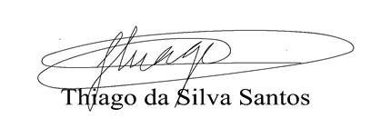
Sala das Sessões Bemvindo Moreira Nery, 14 de julho de 2021

VEREADOR THIAGUINHO
VICE-PRESIDENTE

